第四次实验 系统详细设计

一 确定实验名称：自主导诊与预约挂号模块的系统详细设计

二 对模块进行程序流程图展示

1. 自主导诊模块

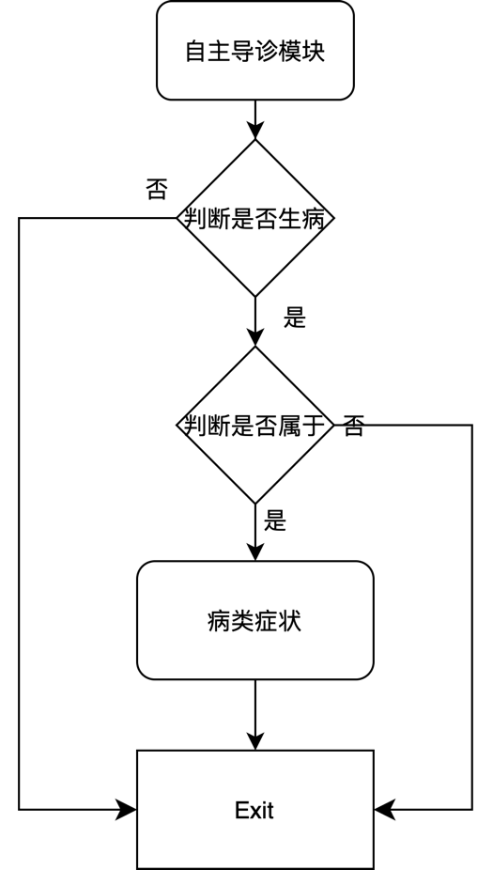

自主导诊模块

2. 预约挂号

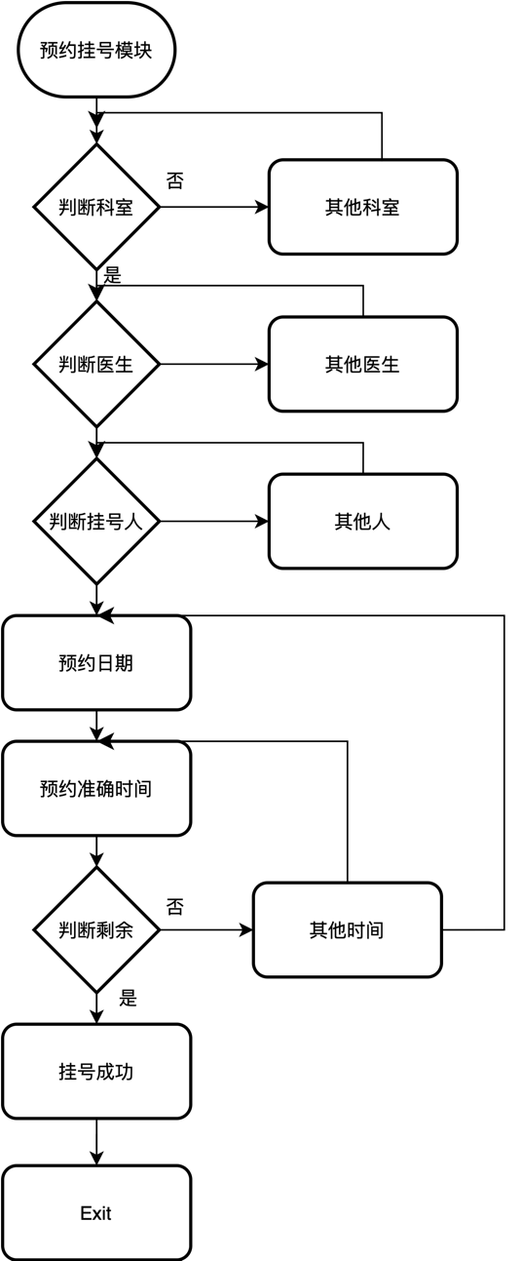

预约挂号模块

三 使用Jackson结构程序设计方法对本项目完成程序结构设计

1. 输入输出 jackson 图

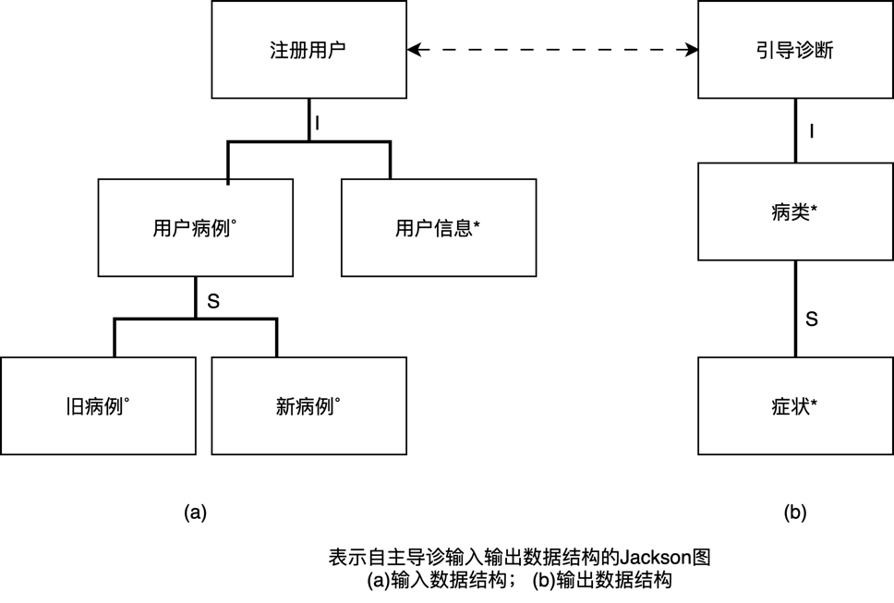

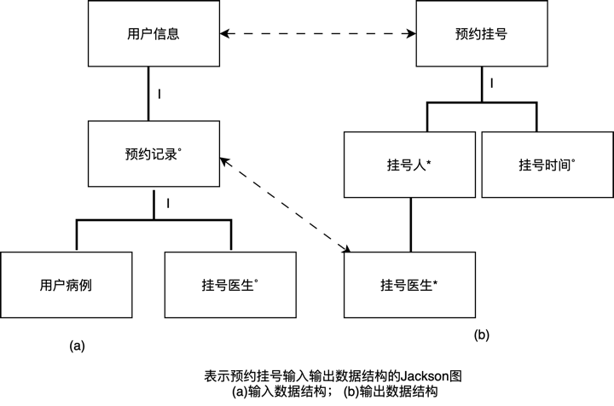

2. 描述数据单元

确定了输入输出数据结构之后，第二步是分析确定在输入数据结构和输出数据结构中有对应关系的数据单元。输出数据总是通过对输入数据的处理而得到的，因此在输入输出数据结构最高层次的两个单元，即注册用户和引导诊断，用户信息与预约挂号，总是有对应关系的。这一对单元将和程序结构图中最顶层的方框(代表程序)相对应，也就是说经过程序的处理由正文文件得到输出表格。因为每处理输入数据中一个“预约记录”之后，就可以得到输出数据中一个“挂号医生”，它们都是重复出现的数据单元，而且出现次序和重复次数都完全相同，因此，“预约记录和“挂号医生”也是一对有对应关系的单元。

3. 程序结构 jackson 图

